第七章 复数B（提高卷）
参考答案与试题解析
一．选择题（共8小题）
1．（2020春•西城区校级期中）复数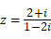，则在复平面内，z对应的点的坐标是（ ）
A．（1，0） B．（0，1） C．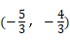 D．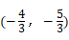
【解答】解：由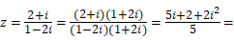i；
则在复平面内，z对应的点的坐标是：（0，1）．
故选：B．
2．（2019春•抚顺期末）若复数（a²﹣3a+2）+|a﹣1|i（a∈R）不是纯虚数，则（ ）
A．a≠2 B．a≠1 C．a＝1 D．a≠1且a≠2
【解答】解：∵若复数（a²﹣3a+2）+|a﹣1|i是纯虚数，
∴a²﹣3a+2＝0且|a﹣1|≠0
∴a＝2，a＝1，且a≠1，a≠0，
∴a＝2，
∴复数（a²﹣3a+2）+|a﹣1|i（a∈R）不是纯虚数时，a≠2，
故选：A．
3．（2020•张家口二模）已知非零复数z满足i（其中是的z共轭复数，是虚数单位），z在复平面内对应点P（x，y），则点P的轨迹为（ ）
A．x﹣y＝0（x²+y²≠0） B．x+y＝0（x²+y²≠0）
C．x﹣y﹣2＝0（x²+y²≠0） D．x+y﹣2＝0（x²+y²≠0）
【解答】解：由题意，z＝x+yi（x，y∈R），
由i，得（x²+y²≠0），
即x﹣yi＝i（x+yi）＝xi﹣y，
则x＝﹣y，即x+y＝0（x²+y²≠0）．
∴点P的轨迹为x+y＝0（x²+y²≠0）．
故选：B．
4．（2020春•桃城区校级月考）已知复数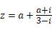（a∈R，i为虚数单位），若复数z的共轭复数的虚部为，则复数z在复平面内对应的点位于（ ）
A．第一象限 B．第二象限 C．第三象限 D．第四象限
【解答】解：∵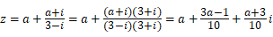，
∴的虚部为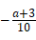，
由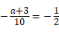，得a＝2．
∴复数z在复平面内对应的点的坐标为（，），位于第一象限．
故选：A．
5．（2020•浙江模拟）若复数z₁＝2+i，z₂＝cosα+isinα（α∈R），其中i是虚数单位，则|z₁﹣z₂|的最大值为（ ）
A． B．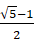 C． D．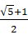
【解答】解：∵z₁＝2+i，z₂＝cosα+isinα（α∈R），
∴z₂对应的点在以原点为圆心，以1为半径的圆上，z₁＝2+i对应的点为Z₁ （2，1）．
如图：
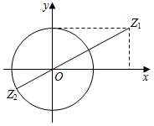
则|z₁﹣z₂|的最大值为．
故选：C．
6．（2020•临川区校级模拟）已知i为虚数单位，若复数z₁，z₂在复平面内对应的点分别为（2，1），（1，﹣2），则复数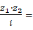（ ）
A．﹣3﹣4i B．﹣3+4i C．﹣4﹣3i D．﹣3
【解答】解：由题意，z₁＝2+i，z₂＝1﹣2i，
则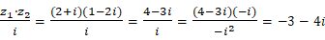．
故选：A．
7．（2019春•辽宁期末）设i是虚数单位，则2i+3i²+4i³+……+2020i²⁰¹⁹的值为（ ）
A．﹣1010﹣1010i B．﹣1011﹣1010i
C．﹣1011﹣1012i D．1011﹣1010i
【解答】解：设S＝2i+3i²+4i³+……+2020i²⁰¹⁹．
∴iS＝2i²+3i³+……+2020i²⁰²⁰．
则（1﹣i）S＝i+i+i²+i³+……+i²⁰¹⁹﹣2020i²⁰²⁰．
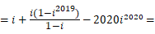i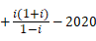
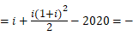2021+i，
∴S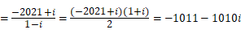．
故选：B．
8．（2019春•遂宁期末）设m∈R，复数z＝（1+i）（m﹣i）在复平面内对应的点位于实轴上，又函数f（x）＝mlnx+x，若曲线y＝f（x）与直线l：y＝2kx﹣1有且只有一个公共点，则实数k的取值范围为（ ）
A．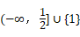 B．（﹣∞，0]∪{1}
C．（﹣∞，0]∪{2} D．（﹣∞，0）∪（2，+∞）
【解答】解：∵z＝（1+i）（m﹣i）＝（m+1）+（m﹣1）i在复平面内对应的点位于实轴上，
∴m﹣1＝0，即m＝1．
则f（x）＝lnx+x，f′（x）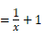，
又当x→0时，f（x）→﹣∞，
作出函数f（x）＝lnx+x的图象如图：
直线l：y＝2kx﹣1过（0，﹣1），
设切点为（x₀，lnx₀+x₀），
则在切点处的切线方程为y﹣lnx₀﹣x₀＝（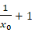）（x﹣x₀），
把（0，﹣1）代入，可得﹣1﹣lnx₀﹣x₀＝﹣1﹣x₀，即lnx₀＝0，即x₀＝1．
则2k＝2，k＝1．
而f′（x）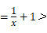1（x＞0），
由图可知，当2k∈（﹣∞，1]，即k∈（﹣∞，]时，曲线y＝f（x）与直线l：y＝2kx﹣1有且只有一个公共点，
综上可得，当k∈（﹣∞，]∪{1}时，曲线y＝f（x）与直线l：y＝2kx﹣1有且只有一个公共点．
故选：A．
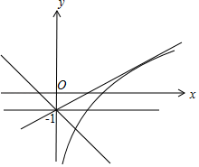
二．多选题（共4小题）
9．（2020春•东海县期中）下列关于复数的说法，其中正确的是（ ）
A．复数z＝a+bi（a，b∈R）是实数的充要条件是b＝0
B．复数z＝a+bi（a，b∈R）是纯虚数的充要条件是b≠0
C．若z₁，z₂互为共轭复数，则z₁z₂是实数
D．若z₁，z₂互为共轭复数，则在复平面内它们所对应的点关于y轴对称
【解答】解：对于选项A：复数z＝a+bi（a，b∈R）是实数的充要条件是b＝0，所以选项A正确；
对于选项B：复数z＝a+bi（a，b∈R）是纯虚数的充要条件是a＝0且b≠0，所以选项B错误；
对于选项C：若z₁，z₂互为共轭复数，不妨设z₁＝a+bi （a∈R，b∈R），则z₂＝a﹣bi，所以，所以选项C正确；
对于选项D：若z₁，z₂互为共轭复数，不妨设z₁＝a+bi （a∈R，b∈R），则z₂＝a﹣bi，则它们在复平面内所对应的点分别为（a，b）和（a，﹣b），关于x轴对称，所以选项D错误，
故选：AC．
10．（2020春•胶州市期中）若复数z满足（1+i）z＝3+i（其中i是虚数单位），复数z的共轭复数为，则（ ）
A．
B．z的实部是2
C．z的虚部是1
D．复数在复平面内对应的点在第一象限
【解答】解：由（1+i）z＝3+i，得z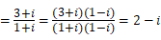．
∴|z|，故A正确；
z的实部为2，故B正确；
z的虚部是﹣1，故C错误；
复数在复平面内对应的点的坐标为（2，1），在第一象限，故D正确．
故选：ABD．
11．（2020春•苏州期中）已知复数（i为虚数单位），为z的共轭复数，若复数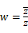，则下列结论正确的有（ ）
A．w在复平面内对应的点位于第二象限
B．|w|＝1
C．w的实数部分为
D．w的虚部为
【解答】解：因为复数（i为虚数单位），为z的共轭复数，
则复数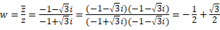i；
故w对应的点为（，）；
|w|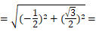1；
且w的实部为：，虚部为：；
故选：ABC．
12．（2020春•滕州市校级月考）已知集合M＝{m|m＝i^{n}，n∈N}，其中i为虚数单位，则下列元素属于集合M的是（ ）
A．（1﹣i）（1+i） B． C． D．（1﹣i）²
【解答】解：根据题意，M＝{m|m＝i^{n}，n∈N}中，
n＝4k（k∈N）时，i^{n}＝1；
n＝4k+1（k∈N）时，i^{n}＝i；
n＝4k+2（k∈N）时，i^{n}＝﹣1；
n＝4k+3（k∈N）时，i^{n}＝﹣i，
∴M＝{﹣1，1，i，﹣i}．
选项A中，（1﹣i）（1+i）＝2∉M；
选项B中，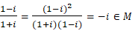；
选项C中，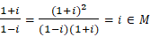；
选项D中，（1﹣i）²＝﹣2i∉M．
故选：BC．
三．填空题（共4小题）
13．（2019春•杨浦区校级期末）若复数z满足|1﹣z|•|1+z|＝2，则|z|的最小值为 1
【解答】解：设z＝a+bi；|1﹣z|•|1+z|＝2，
即：2•
，
令|z|＝t．（t＞0），
则t²＝a²+b²，
所以2⇒4＝t⁴+2t²+1﹣4a²，
因为a²≥0，所以4≤t⁴+2t²+1，
所以t⁴+2t²﹣3≥0，
解得：t²≥1或者t²≤﹣3（舍），
所以t≥1，
故答案为：1．
14．（2020春•浦东新区校级月考）关于x的实系数方程x²+4x+m＝0的两个复数根为a、β，且|a﹣β|＝2，则m＝ 3或5 ．
【解答】解：对于方程x²+4x+m＝0，∴α+β＝﹣4，αβ＝m，
①当△＝16﹣4m＜0时，设两个复数根为a、β，
且设α＝a+bi，β＝a﹣bi，a，b∈R，
所以2a＝﹣4，|2bi|＝2，∴a＝﹣2，b＝±1
故α＝﹣2+i，β＝﹣2﹣i，
∴αβ＝（﹣2）²﹣i²＝5．
②△＝16﹣4m≥0时，设两根为x₁，x₂．
易知x₁+x₂＝﹣4，x₁x₂＝m，
∴，
解得m＝3．
综上可知，m的值为3或5．
故答案为：3或5．
15．（2020春•开封期中）若|z₁﹣z₂|＝1，则称z₁与z₂互为“邻位复数”．已知复数与z₂＝2+bi互为“邻位复数”，a，b∈R，则a²+b²的最大值为 8 ．
【解答】解：由题意，，故，
∴点（a，b）在圆上，
而表示点（a，b）到原点的距离，
故a²+b²的最大值为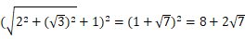．
故答案为：．
16．（2020春•浦东新区校级月考）定义复数的一种运算z₁⊗z₂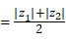（等式右边为普通运算），若复数z＝a+bi（a，b∈R）满足a+b＝3，则z⊗最小值为 ．
【解答】解：由题意得z⊗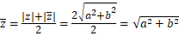．
将b＝3﹣a代入得：，
显然，当a时上式取得最小值．
故答案为：．
四．解答题（共5小题）
17．（2020春•锡山区校级期中）（1）计算：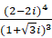（i为虚数单位）；
（2）已知z是一个复数，求解关于z的方程z3i•1+3i．（i为虚数单位）．
【解答】解：（1）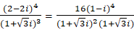
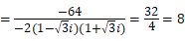；
（2）设z＝a+bi（a，b∈R），则，
代入z3i•1+3i，
得a²+b²﹣3i（a﹣bi）＝1+3i，即a²+b²﹣3b﹣3ai＝1+3i，
则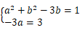，解得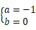或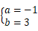．
则z＝﹣1或z＝1+3i．
18．（2020春•兴庆区校级期中）实数m分别取什么数值时，复数z＝（m²+5m+6）+（m²﹣2m﹣15）i
（1）与复数2﹣12i相等．
（2）与复数12+16i互为共轭．
（3）对应的点在x轴上方．
【解答】解：（1）根据复数相等的充要条件得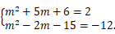解之得m＝﹣1．
（2）根据共轭复数的定义得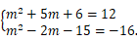解之得m＝1．
（3）根据复数z对应点在x轴上方可得
m²﹣2m﹣15＞0，
解之得m＜﹣3或m＞5．
19．（2019春•平遥县校级期中）设z₁是虚数，z₂＝z₁是实数，且﹣1≤z₂≤1．
（1）求|z₁|的值以及z₁的实部的取值范围．
（2）若ω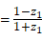，求证：ω为纯虚数．
【解答】解：（1）设z₁＝a+bi（a，b∈R且b≠0），
则z₂＝z₁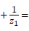a+bi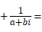a+bi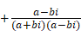
＝a+bi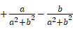i＝a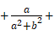（b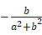）i．
∵z₂是实数，b≠0，∴b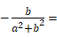0．b≠0，
于是有a²+b²＝1，即|z₁|＝1，
还可得z₂＝2a．由﹣1≤z₂≤1，得﹣1≤2a≤1，解得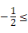a，即z₁的实部的取值范围．
（2）证明：ω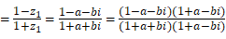
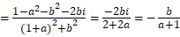i．
∵a∈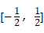，b≠0，
∴ω为纯虚数．
20．（2020春•胶州市期中）在复平面内，平行四边形OABC的顶点O，A，C，对应复数分别为0，2+i，﹣1+3i．
（1）求，及，；
（2）设∠OCB＝θ，求cosθ．
【解答】解：（1）∵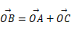，
∴所对应的复数z₁＝（2+i）+（﹣1+3i）＝1+4i，
∴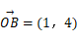，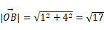．
∵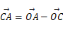，
∴所对应的复数z₂＝（2+i）﹣（﹣1+3i）＝3﹣2i，
∴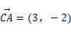，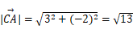；
（2）由题意，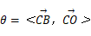，
∵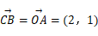，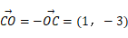，
∴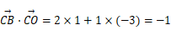，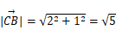，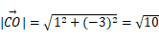．
∴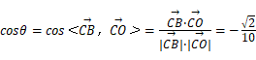．
21．（2019春•黄浦区校级月考）已知复数z₁＝sin2x+λi，（λ，m，x∈R），且z₁＝z₂．
（1）若λ＝0且0＜x＜π，求x的值；
（2）设λ＝f（x）；
①求f（x）的最小正周期和单调递减区间；
②已知当x＝α时，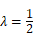，试求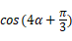的值．
【解答】解：由z₁＝sin2x+λi，（λ，m，x∈R），且z₁＝z₂．
得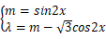．
（1）若λ＝0且0＜x＜π，则sin2x，
即tan2x，∴x或；
（2）①λ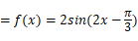，则T＝π，
由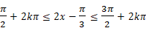，得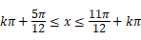，k∈Z．
∴f（x）的单调递减区间为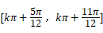，k∈Z；
②由题意，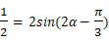，∴sin（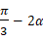）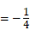，
即cos（

